css layout

[Z-index em CSS](https://www.w3schools.com/css/css_z-index.asp)

A propriedade z-index é usada para controlar a sobreposição de elementos em uma página.

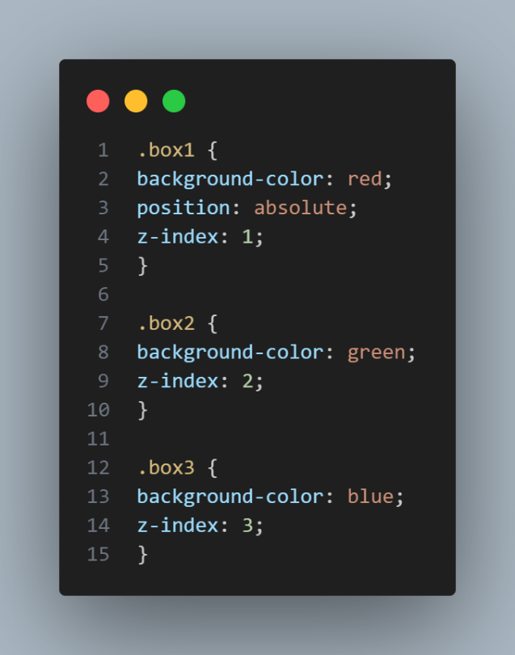 O z-index é uma propriedade que especifica a ordem de empilhamento de um elemento em relação aos outros elementos na mesma página. Elementos com um z-index maior são sobrepostos por elementos com z-index menor. Se dois elementos tem o mesmo z-index, a ordem de empilhamento será determinada pela ordem em que aparecem no código HTML, onde o último elemento aparece no topo.

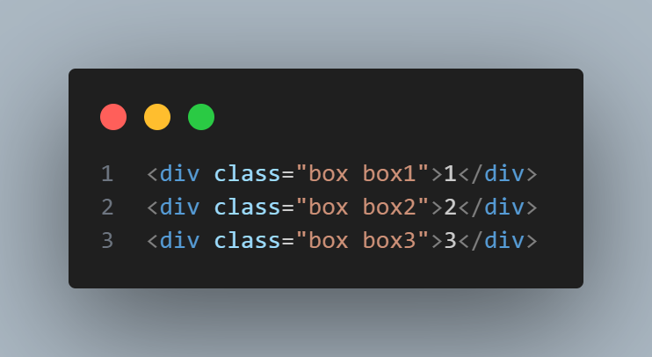

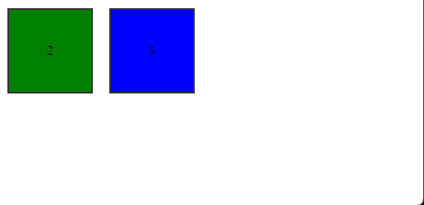Neste exemplo, temos três caixas com diferentes cores de fundo. A propriedade z-index é usada para definir a ordem de empilhamento. A box3 será exibida no topo, em seguida pela box2 e por último a box1. É importante notar que z-index só tem efeito em elementos que têm posição diferente de ‘static’. Portanto, é preciso definir a propriedade ‘position’ como ‘relative’ ‘absolute’ ou ‘fixed’ para que funcione. Para entender melhor observe [este exemplo](https://www.w3schools.com/css/tryit.asp?filename=trycss_zindex2).